关于测试发送协议包的工具的使用说明
【工具功能】
上传并发送协议包，测试协议包参数设置等等(功能在持续增加中)
【简要介绍】
（一） 协议包一般会有相应的说明文档来进行说明。这些说明文档一般会规定协议的命令号、请求包、应答包等的相应格式。以下就是一个“获取精灵信息”协议的说明：
1.1.1 获取精灵信息（212）
- 请求包
字段名称 | 字节数 | 类型 | 描述
UserID | 4 | ULong | 用户ID
SpriteID | 4 | ULong | 精灵ID(如果ID为0表示获取该用户的所有精灵)
Type | 1 | Uint8 | 0， 不1， 返回带在身边的宠物信息；  2， 返回包括带在身边的宠物信息
- 应答包
字段名称 | 字节数 | 类型 | 描述
Count | 4 | ULong | 精灵个数
SpriteID | 4 | ULong | 精灵ID
Flag | 4 | ULong | 0正常，1生病，2死亡，4托管，8上学，16出游，32 访友
Birthday | 4 | ULong | 年龄：秒数
Nick | 16 | Char | 精灵的昵称
Color | 4 | ULong | 颜色
SickTime | 4 | ULong | 生病的时间
PosX | 1 | UChar | X坐标
PosY | 1 | UChar | Y坐标
Hungry | 1 | UChar | 饥饿值
Thirsty | 1 | UChar | 口渴值
Dirty | 1 | UChar | 清洁值
Spirit | 1 | UChar | 心情值
Level | 1 | UChar | 等级
Skill | 4 | Uint32 | 第1位表示学了跳舞，第2位表示学了说事，第3位表示学了涂鸦
Cloth_id | 4 | Uint32 | 衣服id，0表示没有穿衣服
Honor_id | 4 | Uint32 | 荣誉id，0表示没有带荣誉
… | … | … | …

其中，212就是协议的命令号。请求包和应答包规定了参数及其具体的格式。在这里，我们只关心命令号和请求包，暂时忽略应答包。

另外需要注意的是，有些协议之间是互相依存的，所以在测试协议甲的时候需要协议乙的支持。具体表现为发包时，发送多个协议包。如cd_map这个协议实现的功能是从地图1去到地图2，它由两个协议组成：离开地图1，进入地图2。所以发送的时候需要发送两个协议。
切由于响应时间的问题，两个协议依次发送需要间隔一定的时间（如1秒）。

（二）规定协议由相应的配置文件来表示，一般要求配置文件为xml格式。如1121.xml可以用来表示命令号为1121的协议。最好一个待发送的协议包用一个配置文件来表示，配置文件可以包含一个或多个协议（一般只有一个协议）。

（三） 配置文件的格式如下：
1 <Package>
2 <login_user userid=”50134” passwd=”142857” />
3 <Cmds>
4 <cmd id="xxx" name="some_name" interval="xxx">
5 <Params>
6 <param Name="name1" Type="xxx" Len="xxx" Value="xxxx" />
7 <param Name="name2" Type="int" Len="xxxx" Value="xxxx" />
8 <param Name="name3" Type="int" Len="xxxx" Value=”xxxx" />
………………
9 </Params>
10 </cmd>
11 </Cmds>
12</Package>

标签<cmd>和</cmd>代表一个完整的协议请求包的结构。cmd的属性id, name, interval分别表示： 协议的命令号，名称, 和下一个协议之间的发送间隔(单位为秒)。 Interval取值一般为一秒或2秒， 只有一个协议或者为最后一个协议时取值为0； cmd的子节点Params表示了请求包的一系列字段参数(5-7行)。其中Type代表字段的类型，Len表示字段字节数， Value为其取值。各属性Name可以自己定义有意义的单词增加配置文件的可读性。

Type的取值暂时限制在int, string, uchar几种。对于协议说明文档和配置文件的字段类型有以下对应关系：
ULONG <-----> int
Uint8 <-----> uchar
UChar <-----> string

示例(卸载宠物装扮协议)：
这个协议包需要先使用宠物装扮，再卸载宠物装扮。
<Package>
<login_user userid=”50134” passwd=”142857” />
<Cmds>
- <cmd id="1121" name="use_prop" interval="1">
- <Params>
<param Name="pet_id" Type="int" Len="4" Value="1" />
<param Name="count" Type="int" Len="4" Value="1" />
<param Name="item_id" Type="int" Len="4" Value="1200001" />
<param Name="flag" Type="uchar" Len="4" Value="0" />
</Params>
</cmd>

<cmd id="1121" name="take_off_prop" interval="0">
- <Params>
<param Name="pet_id" Type="int" Len="4" Value="1" />
<param Name="count" Type="int" Len="4" Value="1" />
<param Name="item_id" Type="int" Len="4" Value="1200001" />
<param Name="flag" Type="uchar" Len="1" Value="1" />
</Params>
</cmd>
</Cmds>
</Package>

【使用方法】
1．根据具体的协议书写相应得配置文件，请格外注意格式。
2 访问 http://10.1.1.5/send.py/interface 上传配置文件到服务器，并测试协议，分析测试结果。
(1) 点击”浏览“按钮选择配置文件， 上传配置文件
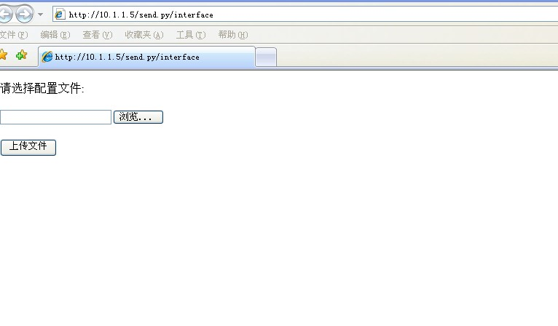

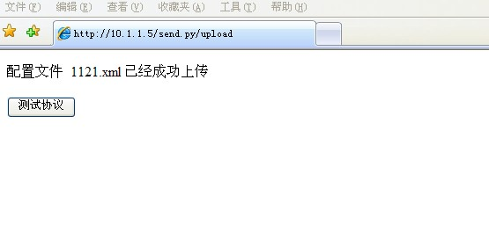
(2) 上传配置文件到服务器后可以测试协议，结果会打印在页面上
